ESTUDO TÉCNICO PRELIMINAR – ETP

1. ÁREA REQUISITANTE

Embasamento Legal | Lei 14.133/2021
Modalidade Pretendida | Pregão SRP
Área Requisitante | Secretaria Municipal de Educação
Responsável pela demanda | Renata Scalioni Figueiredo Coelho
E-mail | sme@coqueiral.mg.gov.br
Telefone | (35) 3855-1162

Responsáveis pela Elaboração do Estudo Técnico Preliminar: | Renata Scalioni Figueiredo Coelho
Descrição Resumida do Objeto: | Aquisição de Uniformes para atender a Secretaria de Educação da Prefeitura Municipal de Coqueiral MG.

2. INTRODUÇÃO

O presente documento caracteriza a primeira etapa da fase de planejamento e apresenta os devidos estudos para a contratação de solução que atenderá à necessidade abaixo especificada.
O objetivo principal é estudar detalhadamente a necessidade e identificar no mercado a melhor solução para supri-la, em observância às normas vigentes e aos princípios que regem a Administração Pública.

3. OBJETO

Aquisição de Uniformes para atender a Secretaria de Educação da Prefeitura Municipal de Coqueiral MG

4. JUSTIFICATIVA E NECESSIDADE DA CONTRATAÇÃO

O estudo apresenta as bases para o planejamento da aquisição de uniformes, visando atender às demandas da Secretaria Municipal de Educação da Prefeitura Municipal de Coqueiral/MG. O objetivo é sanar as diferenças sociais acentuadas pelo baixo poder aquisitivo das classes menos favorecidas, atendidas pelas escolas da rede municipal de ensino, visando aperfeiçoar suas ações frente às demandas da sociedade e as contradições sociais que assolam nosso município, se faz necessário à aquisição de uniformes escolares pela Secretaria Municipal de Educação para os alunos da rede pública, a serem utilizados no ano letivo de 2025.
Vista padronizar a vestimenta dos alunos da Rede Municipal de Ensino de Coqueiral -MG, visando possibilitar a imediata identificação visual e a garantia de segurança no reconhecimento das crianças, seja em ambiente interno ou externo à unidade escolar.
Além da segurança, o uso do uniforme auxilia na promoção do desenvolvimento dos alunos, possibilitando a igualdade social, independente das condições financeiras das famílias.
Nesta perspectiva, o uso do uniforme é condição imprescindível para salvaguardar nossos alunos no trajeto de ida e volta de sua residência para a escolar, bem como nas apresentações de eventuais atividades complementares.

5. ALINHAMENTO ENTRE A CONTRATAÇÃO E OS PLANOS ESTRATÉGICOS DO ÓRGÃO

A necessidade da presente contratação encontra respaldo no Plano Plurianual 2022/2025, 0403 – PROGRAMA UNIVERSAL EDUCAÇÃO BÁSICA DE QUALIDADE – GARANTIA DE EDUCAÇÃO BASICA E DE QUALIDADE A ESTUDANTES MATRICULADOS NA REDE PUBLICA DE ENSINO., (Lei Municipal n° 2.696, de 21 de dezembro de 2021) detalhado no Planejamento Estratégico da Secretaria Municipal de Saúde que estabeleceu como objetivo estratégico:

- MANUTENÇAO DAS ATIVIDADES DE APOIO PEDAGOGICO - ENSINO FUNDAMENTAL
- MANUTENÇAO DAS ATIVIDADES DE APOIO PEDAGOGICO - EDUCAÇAO INFANTIL

6. REQUISITOS DA CONTRATAÇÃO

6.1. Os objetos referentes a esta aquisição deverão ser entregues pelo fornecedor, ora denominado de contratado, de acordo com as especificações abaixo:

· Adotar critérios de sustentabilidade e boas práticas de fabricação;
· Apresentação de catálogos, folders de produtos;
· Possuir atestados de capacidade técnica compatíveis com o objeto da contratação, visando comprovar sua aptidão para seu fornecimento ou sua confecção;
· Atender as normas que possam garantir o cumprimento da obrigação, bem como garantir a segurança imprescindível ao manuseio dos itens;
· Atender as demais legislações pertinentes.

6.1.1 - A seleção contará com apresentação da amostra, com o intuito de avaliar as especificações dos tecidos e o corte e costura de peças produzidas pela vencedora, as quais deverão ser entregues no prazo máximo de 10 (dez) dias úteis, a contar da comunicação da Prefeitura Municipal de Coqueiral, como se segue:

6.1.2. - Para avaliação dos tecidos a serem utilizados, deverá ser apresentado retalhos de, aproximadamente, 500cm2 para cada tecido indicado na proposta, independente da cor a ser contratado, para fins de análise visual de sua composição. As amostras de calças poderão ser entregues em qualquer numeração, desde que da mesma marca.

6.1.3 - Para avaliação do corte e costura, apresentação de um conjunto masculino e outro feminino, ambos de produção própria e compatíveis com a pretensa confecção, para fins de análise visual de sobras de linhas e tecidos, bem como dos reforços nas costuras, evitando desgastes prematuros destes, inclusive rasgos e descosturas em curto tempo de uso.

6.1.4 - As peças utilizadas na amostragem permanecerão sob a guarda do setor demandante ou futuro fiscal do contrato, para fins de confrontação com as peças que serão confeccionadas em caso de contratação, sendo devolvidas após a atesto do primeiro fornecimento.

6.1.5 - A peça piloto por item solicitado deverá ser enviada para a sede da Prefeitura, de modo a obter aprovação ou não pela comissão a ser designada oportunamente, não sendo necessária nova apresentação se houver novas solicitações de peça cujo modelo já tenha sido aprovado.

6.1.6 - Após a emissão da Autorização de Fornecimento/Confecção, o fornecimento deverá ocorrer no prazo máximo de 30 (trinta) dias.

6.1.7 - Por ocasião da entrega dos itens, deverá ocorrer o agendamento prévio junto à Secretaria requisitante, de modo que todos os colaboradores possam evitar afastamentos e, assim, realizar a verificação dos itens, já que a vencedora estará enviando uma pessoa responsável para efetuar as marcações dos possíveis ajustes e/ou correções finais nas peças de uniformes adquiridas.

6.1.8 - Ocorrendo a necessidade de ajustes, correção ou substituição de alguma peça dos uniformes entregues, a vencedora deverá tomar providências no sentido de saná-la no prazo máximo de até 05 (cinco) dias úteis, a partir daquela data.

6.1.9 - As peças confeccionadas definitivamente deverão apresentar etiquetas de identificação contendo tamanho, gramatura e composição dos tecidos, bem como, instruções para lavagem e conservação dos tecidos.

6.1.10 - A empresa apta a fornecer/confeccionar os itens, deverá seguir as especificações de tamanho, quantidade, tipo de tecido e cor.

6.1.11 - O pedido de compra deve ser entregue sem falta de nenhum item, sendo entregue todo o pedido de uma vez.

Garantia do Produto: Prazo de garantia será o de fábrica, não podendo ser inferior àquele previsto pela Lei nº 8.078, de 11/09/1990 (Código de Defesa do Consumidor).

7. PRIORIZAR O EMPREGO DE MÃO DE OBRA, MATERIAIS, TECNOLOGIAS E MATÉRIAS-PRIMAS DE ORIGEM LOCAL PARA EXECUÇÃO DOS SERVIÇOS

Comprovar, como condição prévia à assinatura do contrato e durante a vigência contratual, sob pena de rescisão contratual, o atendimento das seguintes condições:

1 – Não possuir inscrição no cadastro de empregadores flagrados explorando trabalhadores em condições análogas de escravo.

2 – Não ter sido condenada, a contratada ou seus dirigentes, por infringir as leis de combate à discriminação de raça ou de gênero, ao trabalho infantil e ao trabalho escravo, em afronta a previsão aos artigos 1° e 170 da Constituição Federal de 1988; do artigo 149, do Código Penal Brasileiro; do Decreto n° 5.017, de 12 de março de 2004 (promulga o Protocolo de Palermo) e das Convenções da OIT n° 29 e 105.

8. REQUISITOS DA ÁREA TÉCNICA

Os requisitos deverão atender às especificações técnicas descritas no edital e o serviço deve ser compatível com as especificações:

LOTE 01: KIT UNIFORME ESCOLAR

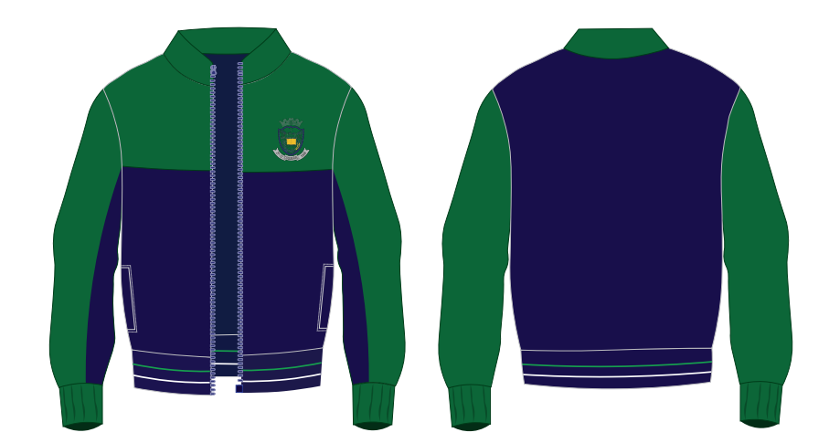
Item 1- JAQUETA ESCOLAR:
CONFECCIONADA EM TECIDO MALHA FELPADA, NA COR PANTONE 18-6026 TCX NA PARTE FRONTAL ACIMA DO BUSTO, MANGAS, GOLA E PUNHO E NA COR PANTONE 19-3815 TPX ABAIXO DO BUSTO E RECORTE DA MANGA. O TECIDO DEVERÁ ACOMPANHAR AS INFORMAÇÕES DA TABELA DE DADOS TÉCNICOS E REQUISITOS MÍNIMOS DE QUALIDADE EM ANEXO. MANGA CAVA RETA GOLA ESPORTE NA COR PANTONE 18-6026 TCX CONFECIONADO NO MESMO TECIDO DA PEÇA, SENDO QUE TODAS AS COSTURAS DA GOLA DEVEM SER EMBUTIDAS.
A JAQUETA DEVERÁ TER BOLSOS EMBUTIDOS NAS LATERAIS, ZÍPER FRONTAL DESTACÁVEL DA JAQUETA DEVERÁ SER NA COR PANTONE 19-3815 TPX, COM ABERTURA TOTAL DA PEÇA, DA BARRA ATÉ O FINAL DA GOLA, MATERIAL 100% POLIÉSTER COM CREMALHEIRA FINA, E EM SUA PARTE EXTERNA EM JUNÇÃO COM O TECIDO DEVERÁ SER REBATIDA A 0,6CM DA BORDA EM MÁQUINA RETA DE UMA AGULHA. DEVERÁ SER APLICADO NA BARRA UMA RETILÍNEA 100% ACRÍLICO DE APROXIMADAMENTE 50MM DE LARGURA NA COR PANTONE 19-3815 TPX, COM DETALHES EM LISTRA DE 0,5 CM DE LARGURA NA COR PANTONE 10-6026 TCX E NA COR PANTONE11-0601 TPX, CONFORME LAYOUT. COSTURAS INTERNAS DA MANGA, CAVA, JUNÇÃO LATERAL, JUNÇÃO DA GOLA, PUNHOS, BARRA E EM MÁQUINA INTERLOQUE. COSTURA EXTERNA DO BOLSO E ZÍPER EM MÁQUINA RETA DE UMA AGULHA. GOLA E CAVA COM PESPONTO EXTERNO. COSTURA DE TRAVETE NA JUNÇÃO DE COSTURAS DA CAVA PARTE INFERIOR DO BRAÇO. UTILIZAR LINHA 120 100% POLIÉSTER ACOMPANHANDO A COR DA PEÇA PARA FABRICAÇÃO DA PEÇA. A PEÇA DEVERÁ ATENDER AINDA ÀS NORMAS ABNT, ISO EM VIGOR EM ESPECIAL NBR 15.778 (UNIFORME ESCOLAR – REQUISITOS DE DESEMPENHO E SEGURANÇA), 15.800 (REFERENCIAIS DE MEDIDAS DO CORPO HUMANO), EN 16732, NBR ISO 3758, NBR 12.744. NO MEIO DA PARTE TRASEIRA INTERNA DA GOLA DEVERÁ SER COSTURADA UMA ETIQUETA NA COR BRANCA, COM CARACTERES TIPOGRÁFICOS DOS INDICATIVOS NA COR PRETA, DEVENDO INFORMAR A RAZÃO SOCIAL OU MARCA, NOME, CNPJ, PAÍS DE ORIGEM, COMPOSIÇÃO DO TECIDO, SÍMBOLOS DE LAVAGEM E TAMANHO, AS INFORMAÇÕES PRECISAM SER CLARAS DE ACORDO COM A NORMA ISO 3758:2005.
A PEÇA DEVE ESTAR LIMPA E INTEGRA, ISENTA DE QUALQUER DEFEITO. O PRODUTO DEVERÁ SER ENTREGUE EM BOAS CONDIÇÕES DE USO, DEVENDO PASSAR PELO PROCESSO DE ARREMATE DE LINHAS E FIOS SOLTOS, ACABAMENTO E PASSADORIA, SEM A PRESENÇA DE DEFEITOS, MANCHAS, DESCOSTURAS, FIOS PUXADOS ENTRE OUTROS DEFEITOS QUE COMPROMETA A SUA APRESENTAÇÃO, SEGUIR ATENTAMENTE A TABELA DE MEDIDAS.
LOGOTIPIA: BRASÃO DO MUNICÍPIO ESTAMPADO EM PROCESSO DE SILKSCREEN LOCALIZADO NO LADO ESQUERDO FRONTAL, COM TAMANHO APROXIMADO 7,0 CM DE LARGURA X 7,0 CM DE ALTURA, SEM FALHAS OU MANCHAS NA ESTAMPA.
BARRA DA JAQUETA: EM MATERIAL RETILÍNEA APLICADO DE FORMA DUPLA DE MODO QUE FIQUE COM APROXIMADAMENTE 50 MM DE LARGURA ACABADA (+/-5%), COMPOSIÇÃO 100% ACRÍLICO NA COR PANTONE 19-3815 TPX, SENDO PERSONALIZADA COM DUAS LISTRAS DE 0,5 CM NA COR
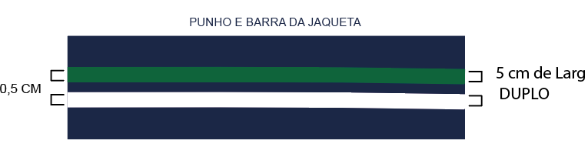
PANTONE 18-6026 E NA PANTONE 11-0601 TPX CONFORME O LAYOUT ABAIXO.
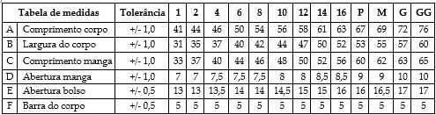

- Medidas do produto acabado expressas em centímetros.

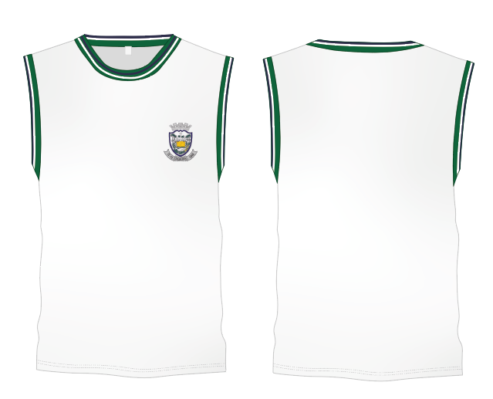
Item 2- CAMISETA MACHÃO:

CONFECCIONADA EM TECIDO MEIA MALHA NA COR PANTONE 11-0601 TPX, O TECIDO DEVERÁ ACOMPANHAR AS INFORMAÇÕES DA TABELA DE DADOS TÉCNICOS E REQUISITOS MÍNIMOS DE QUALIDADE EM ANEXO. GOLA REDONDA. COSTURAS INTERNAS DO OMBRO, MANGA, CAVA E JUNÇÃO LATERAL EM MÁQUINA PONTO CADEIA. JUNÇÃO DA GOLA, OMBRO E CAVA COM PESPONTO EXTERNO NA RETA. A LINHA 120 100% POLIÉSTER ACOMPANHANDO A COR DA PEÇA. A PEÇA DEVERÁ SER EM ALTA QUALIDADE ATENDENDO AS NORMAS DA ABNT, ISO EM VIGOR EM ESPECIAL A NBR 15.778 (UNIFORME ESCOLAR – REQUISITOS DE DESEMPENHO E SEGURANÇA), 15.800 (REFERENCIAIS DE MEDIDAS DO CORPO HUMANO), NBR ISO 3758, NBR 12.744. NO MEIO DA PARTE TRASEIRA INTERNA DA GOLA DEVERÁ SER COSTURADA UMA ETIQUETA NA COR BRANCA, COM CARACTERES TIPOGRÁFICOS DOS INDICATIVOS NA COR PRETA, DEVENDO INFORMAR A RAZÃO SOCIAL OU MARCA, NOME, CNPJ, PAIS DE ORIGEM, COMPOSIÇÃO DO TECIDO, SÍMBOLOS DE LAVAGEM E TAMANHO, AS INFORMAÇÕES PRECISAM SER CLARAS DE ACORDO COM A NORMA ISO 3758:2005. A PEÇA DEVE ESTAR LIMPA E INTEGRA, ISENTA DE QUALQUER DEFEITO. DEVERÁ PASSAR PELO PROCESSO DE ARREMATE DE LINHAS E FIOS SOLTOS, ACABAMENTO E PASSADORIA, SEM A PRESENÇA DE DEFEITOS, MANCHAS, DESCOSTURAS, FIOS PUXADOS ENTRE OUTROS DEFEITOS QUE COMPROMETA A SUA APRESENTAÇÃO. SEGUIR ATENTAMENTE A GRADE DE MEDIDAS.
LOGOTIPIA: BRASÃO DO MUNICÍPIO ESTAMPADO EM PROCESSO DE SILKSCREEN LOCALIZADO NO LADO ESQUERDO FRONTAL, COM TAMANHO APROXIMADO DE 7,0 CM DE LARGURA X 7,0 CM DE ALTURA, SEM FALHAS OU MANCHAS NA ESTAMPA. SEM FALHAS OU DEFEITOS NAS ESTAMPAS.
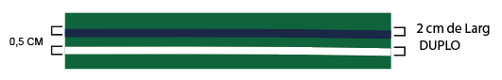
GOLA E BARRA DA MANGA: DECOTE REDONDO E BARRA DA MANGA EM MATERIAL RETILÍNEA 1X1 APLICADO DE FORMA DUPLA DE MODO QUE FIQUE COM APROXIMADAMENTE 20MM DE LARGURA ACABADA (+/-5%), COMPOSIÇÃO 100% ACRÍLICO NA COR PANTONE 18-6026 TCX, E DUAS LISTRAS DE 0,5 CM SENDO UMA NA COR PANTONA 19-3815 TPX E OUTRA NA COR PANTONE 11-0601 TPX CONFORME O LAYOUT.
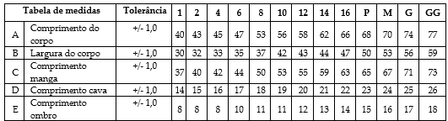
- Medidas do produto acabado expressas em centímetros.

Item 3- CAMISETA MANGA CURTA:
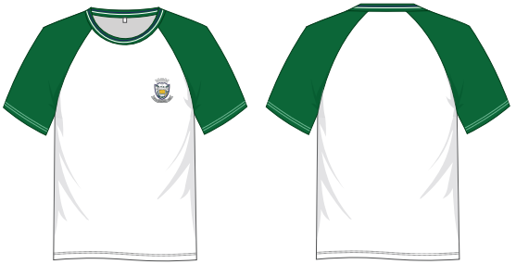
A CAMISETA DE MANGA CURTA DEVERÁ SER CONFECCIONADA EM TECIDO MEIA MALHA NA COR PANTONE 11-0601 TPX NO CORPO E NAS MANGAS A COR PANTONE 18-6026 TCX, O TECIDO DEVERÁ ACOMPANHAR AS INFORMAÇÕES DA TABELA DE DADOS TÉCNICOS E REQUISITOS MÍNIMOS DE QUALIDADE EM ANEXO. GOLA REDONDA. DEVERÁ TER UM REFORÇO NA PARTE TRASEIRA INTERNA DA GOLA COM 1CM DE LARGURA, APLICADO EM MATERIAL 100% ALGODÃO SARJADO NA COR VERDE, COM BORDAS BEM COSTURADAS E FIRMES, PARA QUE NÃO DESFIE, ACOMPANHANDO TODA A GOLA TRASEIRA. A PEÇA DEVERÁ SER EM ALTA QUALIDADE ATENDENDO AS NORMAS DA ABNT, ISO EM VIGOR EM ESPECIAL A NBR 15.778 (UNIFORME ESCOLAR – REQUISITOS DE DESEMPENHO E SEGURANÇA), 15.800 (REFERENCIAIS DE MEDIDAS DO CORPO HUMANO), NBR ISO 3758, NBR 12.744.
A LINHA 120 100% POLIÉSTER ACOMPANHANDO A COR DA PEÇA, COSTURAS: - JUNÇÃO OMBRO, MANGA, CAVA E JUNÇÃO LATERAL EM MÁQUINA PONTO CADEIA. FIXAÇÃO DO REFORÇO DE GOLA EM MÁQUINA RETA. JUNÇÃO DA GOLA, OMBROS, JUNÇÃO DA RETILÍNEA DA MANGA E CAVA COM PESPONTO NA RETA. BARRA DO CORPO EM GALONEIRA ESTREITA DE DUAS AGULHAS, TRAVETE NA CAVA INFERIOR NA JUNÇÃO DE COSTURAS, NÃO SERÁ ACEITO COSTURAS FALHADAS, SOLTAS OU ESGARÇADAS. NO MEIO DA PARTE TRASEIRA INTERNA DA GOLA DEVERÁ SER COSTURADA UMA ETIQUETA NA COR BRANCA, COM CARACTERES TIPOGRÁFICOS DOS INDICATIVOS NA COR PRETA, DEVENDO INFORMAR A RAZÃO SOCIAL OU MARCA, NOME, CNPJ, PAIS DE ORIGEM, COMPOSIÇÃO DO TECIDO, SÍMBOLOS DE LAVAGEM E TAMANHO, AS INFORMAÇÕES PRECISAM SER CLARAS DE ACORDO COM A NORMA ISO 3758:2005. O PRODUTO DEVERÁ SER ENTREGUE EM BOAS CONDIÇÕES DE USO, DEVENDO PASSAR PELO PROCESSO DE LIMPEZA DE LINHAS E FIOS SOLTOS, PASSADORIA E ACABAMENTO, SEM PRESENÇA DE DEFEITOS, MANCHAS, FIOS PUXADOS, COSTURAS OU LINHAS SOLTAS, TECIDO ESGARÇADO, EMENDAS E ENTRE OUTROS DEFEITOS QUE CAUSA A MÁ QUALIDADE DO PRODUTO. SEGUIR ATENTAMENTE A GRADE DE MEDIDAS.
LOGOTIPIA: BRASÃO DO MUNICÍPIO ESTAMPADO EM PROCESSO DE SILKSCREEN LOCALIZADO NO LADO ESQUERDO FRONTAL, COM TAMANHO APROXIMADO DE 7,0 CM DE LARGURA X 7,0 CM DE ALTURA, SEM FALHAS OU MANCHAS NA ESTAMPA. SEM FALHAS OU DEFEITOS NAS ESTAMPAS.
GOLA: DECOTE REDONDO EM MATERIAL RETILÍNEA 1X1 APLICADO DE FORMA DUPLA DE MODO QUE FIQUE COM APROXIMADAMENTE 20MM DE LARGURA ACABADA (+/-5%), COMPOSIÇÃO 100% ACRÍLICO NA COR PANTONE 18-6026 TCX, E DUAS LISTRAS DE 0,5 CM SENDO UMA NA COR PANTONA 19-3815 TPX E OUTRA NA COR PANTONE 11-0601 TPX CONFORME O LAYOUT.
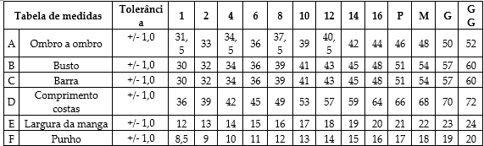
- Medidas do produto acabado expressas em centímetros.

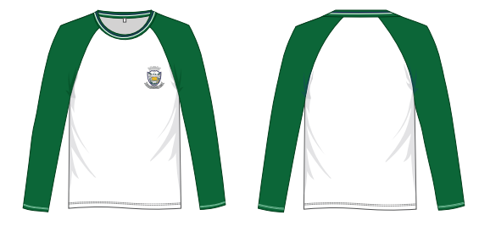
Item 4- CAMISETA MANGA LONGA:

A CAMISETA DE MANGA LONGA DEVERÁ SER CONFECCIONADA EM TECIDO MEIA MALHA NA COR PANTONE 11-0601 TPX NO CORPO E NAS MANGAS A COR PANTONE 18-6026 TCX, O TECIDO DEVERÁ ACOMPANHAR AS INFORMAÇÕES DA TABELA DE DADOS TÉCNICOS E REQUISITOS MÍNIMOS DE QUALIDADE EM ANEXO. GOLA REDONDA. DEVERÁ TER UM REFORÇO NA PARTE TRASEIRA INTERNA DA GOLA COM 1CM DE LARGURA, APLICADO EM MATERIAL 100% ALGODÃO SARJADO NA COR VERDE, COM BORDAS BEM COSTURADAS E FIRMES, PARA QUE NÃO DESFIE, ACOMPANHANDO TODA A GOLA TRASEIRA. A PEÇA DEVERÁ SER EM ALTA QUALIDADE ATENDENDO AS NORMAS DA ABNT, ISO EM VIGOR EM ESPECIAL A NBR 15.778 (UNIFORME ESCOLAR – REQUISITOS DE DESEMPENHO E SEGURANÇA), 15.800 (REFERENCIAIS DE MEDIDAS DO CORPO HUMANO), NBR ISO 3758, NBR 12.744.
A LINHA 120 100% POLIÉSTER ACOMPANHANDO A COR DA PEÇA, COSTURAS: - JUNÇÃO OMBRO, MANGA, CAVA E JUNÇÃO LATERAL EM MÁQUINA PONTO CADEIA. FIXAÇÃO DO REFORÇO DE GOLA EM MÁQUINA RETA. JUNÇÃO DA GOLA, OMBROS, JUNÇÃO DA RETILÍNEA DA MANGA E CAVA COM PESPONTO NA RETA. BARRA DO CORPO EM GALONEIRA ESTREITA DE DUAS AGULHAS, TRAVETE NA CAVA INFERIOR NA JUNÇÃO DE COSTURAS, NÃO SERÁ ACEITO COSTURAS FALHADAS, SOLTAS OU ESGARÇADAS. NO MEIO DA PARTE TRASEIRA INTERNA DA GOLA DEVERÁ SER COSTURADA UMA ETIQUETA NA COR BRANCA, COM CARACTERES TIPOGRÁFICOS DOS INDICATIVOS NA COR PRETA, DEVENDO INFORMAR A RAZÃO SOCIAL OU MARCA, NOME, CNPJ, PAIS DE ORIGEM, COMPOSIÇÃO DO TECIDO, SÍMBOLOS DE LAVAGEM E TAMANHO, AS INFORMAÇÕES PRECISAM SER CLARAS DE ACORDO COM A NORMA ISO 3758:2005. O PRODUTO DEVERÁ SER ENTREGUE EM BOAS CONDIÇÕES DE USO, DEVENDO PASSAR PELO PROCESSO DE LIMPEZA DE LINHAS E FIOS SOLTOS, PASSADORIA E ACABAMENTO, SEM PRESENÇA DE DEFEITOS, MANCHAS, FIOS PUXADOS, COSTURAS OU LINHAS SOLTAS, TECIDO ESGARÇADO, EMENDAS E ENTRE OUTROS DEFEITOS QUE CAUSA A MÁ QUALIDADE DO PRODUTO. SEGUIR ATENTAMENTE A GRADE DE MEDIDAS.
LOGOTIPIA: BRASÃO DO MUNICÍPIO ESTAMPADO EM PROCESSO DE SILKSCREEN LOCALIZADO NO LADO ESQUERDO FRONTAL, COM TAMANHO APROXIMADO DE 7,0 CM DE LARGURA X 7,0 CM DE ALTURA, SEM FALHAS OU MANCHAS NA ESTAMPA. SEM FALHAS OU DEFEITOS NAS ESTAMPAS.
GOLA: DECOTE REDONDO EM MATERIAL RETILÍNEA 1X1 APLICADO DE FORMA DUPLA DE MODO QUE FIQUE COM APROXIMADAMENTE 20MM DE LARGURA ACABADA (+/-5%), COMPOSIÇÃO 100% ACRÍLICO NA COR PANTONE 18-6026 TCX, E DUAS LISTRAS DE 0,5 CM SENDO UMA NA COR PANTONA 19-3815 TPX E OUTRA NA COR PANTONE 11-0601 TPX CONFORME O LAYOUT.
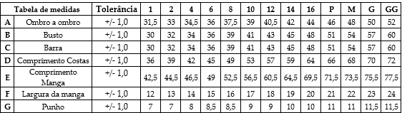
- Medidas do produto acabado expressas em centímetros.

Item 5- BERMUDA ESCOLAR:
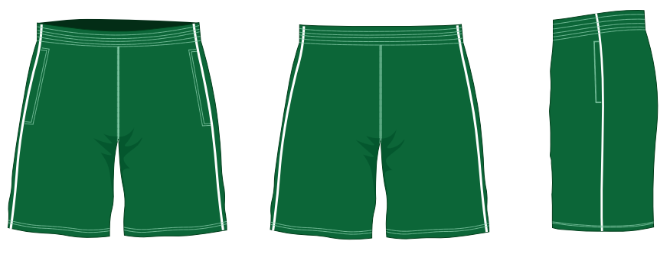
CONFECCIONADA EM TECIDO MALHA HELANCA, NA COR PANTONE 18-6026 TPX, GRAMATURA DE 250 G/M2 (+/-5%), DE ALTA SOLIDEZ A COR, O TECIDO DEVERÁ ACOMPANHAR AS INFORMAÇÕES DA TABELA DE DADOS TÉCNICOS E REQUISITOS MÍNIMOS DE QUALIDADE EM ANEXO. NA LATERAL DAS PERNAS DEVERÁ SER COSTURADO DOIS FRISOS EM SENTIDO LONGITUDINAL COM 1 CM DE LARGURA EM MALHA 100% POLIÉSTER NA COR PANTONE 11-0601 TPX , SEM DOBRAS OU FRANZIMENTOS EM ALTO RELEVO; NAS LATERAIS DEVERÁ TER UM BOLSO EMBUTIDO, ABERTURA DO BOLSO DEVERÁ ACOMPANHAR CONFORME O INDICADO NA TABELA DE MEDIDAS, O FORRO INTERNO DO BOLSO DEVERÁ SER CONFECIONADO DO MESMO TECIDO DA PEÇA, COM SUA VOLTA OVERLOCADA EM MÁQUINA 4 AGULHAS PONTO CADEIA, SEM FALHAS OU COSTURA SOLTA; COSTURAS LATERAIS INTERNAS, JUNÇÃO DOS GANCHOS, LATERAIS, BOLSOS E CÓS EM MÁQUINA PONTO CADEIA. ELÁSTICO DO CÓS EM MÁQUINA ELASTIQUEIRA DE 5 AGULHAS. COSTURA EXTERNA DOS BOLSOS E DO VIVO LATERAL EM MÁQUINA RETA. PESPONTO EXTERNO DUPLO NAS COSTURAS DO GANCHO EM MÁQUINA GALONEIRA COM DISTÂNCIA DE 0,5CM ENTRE AS COSTURAS. BARRA EM MÁQUINA GALONEIRA COM 20MM DE LARGURA BITOLA ESTREITA, TRAVETE NO GANCHO NA JUNÇÃO DE COSTURAS, NÃO SERÁ ACEITO COSTURAS FALHADAS, SOLTAS OU ESGARÇADAS. A LINHA 120 100% POLIÉSTER ACOMPANHANDO A COR DA PEÇA. A PEÇA DEVERÁ SER EM ALTA QUALIDADE ATENDENDO AS NORMAS DA ABNT, ISO EM VIGOR EM ESPECIAL A NBR 15.778 (UNIFORME ESCOLAR – REQUISITOS DE DESEMPENHO E SEGURANÇA), 15.800 (REFERENCIAIS DE MEDIDAS DO CORPO HUMANO), NBR ISO 3758, NBR 12.744; A CINTURA DEVERÁ POSSUIR UM ELÁSTICO, COM LARGURA DE 40MM APLICADO DE FORMA EMBUTIDA, E REBATIDO EM MÁQUINA ELASTIQUEIRA COM PONTO CORRENTE DE 5 AGULHAS, E NA PARTE INTERNA DA BARRA DO CÓS DEVERÁ TER UM ACABAMENTO EM OVERLOQUE DE MODO QUE O ELÁSTICO NÃO FIQUE APARENTE, NÃO SERÁ ACEITO COSTURAS SOLTAS, FALHADAS OU ESGARÇADAS. NO MEIO DA PARTE TRASEIRA INTERNA DEVERÁ SER COSTURADA UMA ETIQUETA NA COR BRANCA, COM CARACTERES TIPOGRÁFICOS DOS INDICATIVOS NA COR PRETA, DEVENDO INFORMAR A RAZÃO SOCIAL OU MARCA, NOME, CNPJ, PAIS DE ORIGEM, COMPOSIÇÃO DO TECIDO, SÍMBOLOS DE LAVAGEM E TAMANHO, AS INFORMAÇÕES PRECISAM SER CLARAS DE ACORDO COM A NORMA ISO 3758:2005. A PEÇA DEVE ESTAR LIMPA E INTEGRA, ISENTA DE QUALQUER DEFEITO.

DEVERÁ PASSAR PELO PROCESSO DE ARREMATE DE LINHAS E FIOS SOLTOS, ACABAMENTO E PASSADORIA, SEM A PRESENÇA DE DEFEITOS, MANCHAS, DESCOSTURAS, FIOS PUXADOS ENTRE OUTROS DEFEITOS QUE COMPROMETA A SUA APRESENTAÇÃO. SEGUIR ATENTAMENTE A GRADE DE MEDIDAS.
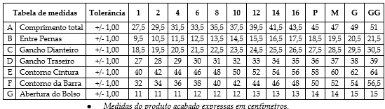
LOGOTIPIA: BRASÃO DO MUNICÍPIO ESTAMPADO EM PROCESSO DE SILKSCREEN LOCALIZADO NO LADO ESQUERDO FRONTAL, COM TAMANHO APROXIMADO DE 7,0 CM DE LARGURA X 7,0 CM DE ALTURA E A ESCRITA “COQUEIRAL” MEDINDO 10 CM DE COMPRIMENTO NA FONTE ARIAL E COR BRANCA SEM FALHAS OU MANCHAS NA ESTAMPA CONFORME IMAGEM.


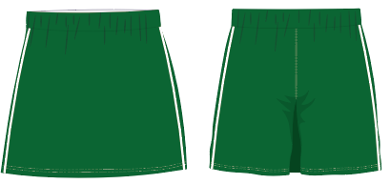
Item 6- SHORT SAIA ESCOLAR:

CONFECCIONADO EM TECIDO MALHA HELANCA, NA COR PANTONE 18-6026 TCX, GRAMATURA DE 250 G/M2 (+/-5%), DE ALTA SOLIDEZ A COR, O TECIDO DEVERÁ ACOMPANHAR AS INFORMAÇÕES DA TABELA DE DADOS TÉCNICOS E REQUISITOS MÍNIMOS DE QUALIDADE EM ANEXO. CÓS APLICADO COM ELÁSTICO EMBUTIDO DE 4CM DE LARGURA; O CÓS DEVERÁ SER NA MESMA COR DA PEÇA; NA PARTE INTERNA NA BARRA DO CÓS DEVERÁ TER UM ACABAMENTO EM OVERLOQUE DE MODO QUE O TECIDO NÃO DESFIE, O ELÁSTICO NÃO DEVE FICAR APARENTE OU SOLTANDO, NÃO SERÁ ACEITO COSTURAS SOLTAS, FALHADAS OU ESGARÇADAS, COSTURAS EM MÁQUINA ELÁSTIQUEIRA DE 4 AGULHAS. NA LATERAL DAS PERNAS DEVERÁ SER COSTURADO UM FRISO COM DUAS VIRAS EM SENTIDO LONGITUDINAL COM 1 CM DE LARGURA EM MALHA 100% POLIÉSTER NA COR PANTONE 11-0601 TPX, SEM DOBRAS OU FRANZIMENTOS EM ALTO RELEVO. BARRA COM 2 CM PRONTA EM MÁQUINA GALONEIRA BITOLA ESTREITA. LINHA 100% POLIÉSTER 120. COSTURAS LATERAIS INTERNAS, JUNÇÃO DOS GANCHOS, PAINEL E CÓS EM MÁQUINA PONTO CADEIA. PESPONTO EXTERNO DUPLO NAS COSTURAS DO GANCHO EM MÁQUINA GALONEIRA COM DISTÂNCIA DE 0,5CM ENTRE AS COSTURAS. BARRA EM MÁQUINA GALONEIRA COM 20MM DE LARGURA BITOLA ESTREITA, TRAVETE NO GANCHO NA

JUNÇÃO DE COSTURAS, NÃO SERÁ ACEITO COSTURAS FALHADAS, SOLTAS OU ESGARÇADAS. A PEÇA DEVERÁ SER EM ALTA QUALIDADE ATENDENDO AS NORMAS DA ABNT, ISO EM VIGOR EM ESPECIAL A NBR 15.778 (UNIFORME ESCOLAR – REQUISITOS DE DESEMPENHO E SEGURANÇA), 15.800 (REFERENCIAIS DE MEDIDAS DO CORPO HUMANO), NBR ISO 3758, NBR 12.744. PAINEL PRESO NO LADO DIREITO. DEVERÁ PASSAR PELO PROCESSO DE ARREMATE DE LINHAS E FIOS SOLTOS, ACABAMENTO E PASSADORIA, SEM A PRESENÇA DE DEFEITOS, MANCHAS, DESCOSTURAS, FIOS PUXADOS ENTRE OUTROS DEFEITOS QUE COMPROMETA A SUA APRESENTAÇÃO. SEGUIR ATENTAMENTE A GRADE DE MEDIDAS.
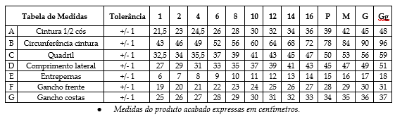
LOGOTIPIA: BRASÃO DO MUNICÍPIO ESTAMPADO EM PROCESSO DE SILKSCREEN LOCALIZADO NO LADO ESQUERDO FRONTAL, COM TAMANHO APROXIMADO DE 7,0 CM DE LARGURA X 7,0 CM DE ALTURA E A ESCRITA “COQUEIRAL” MEDINDO 10 CM DE COMPRIMENTO NA FONTE ARIAL E COR BRANCA SEM FALHAS OU MANCHAS NA ESTAMPA CONFORME IMAGEM ABAIXO.

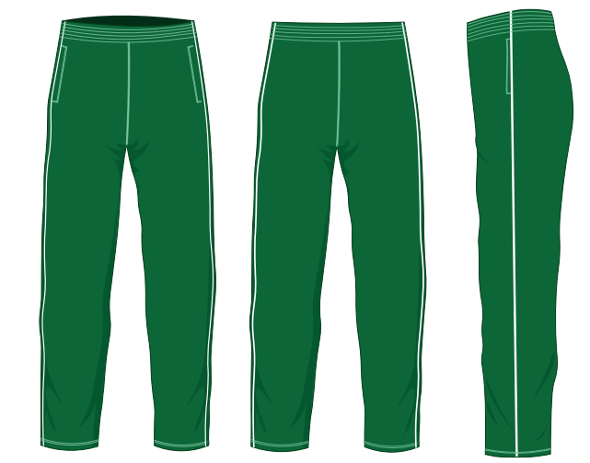
Item 7- CALÇA ESCOLAR:

CONFECCIONADA EM TECIDO MALHA FLANELADA, NA COR PANTONE 18-6026 TCX, GRAMATURA DE 270 G/M2 (+/-5%), DE ALTA SOLIDEZ A COR, O TECIDO DEVERÁ ACOMPANHAR AS INFORMAÇÕES DA TABELA DE DADOS TÉCNICOS E REQUISITOS MÍNIMOS DE QUALIDADE EM ANEXO. CÓS COM 4CM DE LARGURA. NA LATERAL DAS PERNAS DEVERÁ SER COSTURADO UM FRISO COM DUAS VIRAS EM SENTIDO LONGITUDINAL COM 1 CM DE LARGURA EM MALHA 100% POLIÉSTER NA COR PANTONE 11-0601 TPX, SEM DOBRAS OU FRANZIMENTOS EM ALTO RELEVO. BARRA COM 2 CM PRONTA EM MÁQUINA GALONEIRA BITOLA ESTREITA. NAS LATERAIS DEVERÁ TER UM BOLSO EMBUTIDO, ABERTURA DO BOLSO DEVERÁ ACOMPANHAR CONFORME O INDICADO NA TABELA DE MEDIDAS, O FORRO INTERNO DO BOLSO DEVERÁ SER CONFECIONADO DO MESMO TECIDO DA PEÇA, COM SUA VOLTA OVERLOCADA EM MÁQUINA 4 AGULHAS PONTO CADEIA, SEM FALHAS OU COSTURA SOLTA; COSTURAS LATERAIS INTERNAS, JUNÇÃO DOS GANCHOS, LATERAIS, BOLSOS E CÓS EM MÁQUINA PONTO CADEIA. ELÁSTICO DO CÓS EM MÁQUINA ELASTIQUEIRA DE 5 AGULHAS. COSTURA EXTERNA DOS BOLSOS E DO VIVO LATERAL EM MÁQUINA RETA. PESPONTO EXTERNO DUPLO NAS COSTURAS DO GANCHO EM MÁQUINA GALONEIRA COM DISTÂNCIA DE 0,5CM ENTRE AS COSTURAS. BARRA EM MÁQUINA GALONEIRA COM 20MM DE LARGURA BITOLA ESTREITA, TRAVETE NO GANCHO NA JUNÇÃO DE COSTURAS, NÃO SERÁ ACEITO COSTURAS FALHADAS, SOLTAS OU ESGARÇADAS. A LINHA 120 100% POLIÉSTER ACOMPANHANDO A COR DA PEÇA. A PEÇA DEVERÁ SER EM ALTA QUALIDADE ATENDENDO AS NORMAS DA ABNT, ISO EM VIGOR EM ESPECIAL A NBR 15.778 (UNIFORME ESCOLAR – REQUISITOS DE DESEMPENHO E SEGURANÇA), 15.800 (REFERENCIAIS DE MEDIDAS DO CORPO HUMANO), NBR ISO 3758, NBR 12.744; A CINTURA DEVERÁ POSSUIR UM ELÁSTICO, COM LARGURA DE 40MM APLICADO DE FORMA EMBUTIDA, E REBATIDO EM MÁQUINA ELASTIQUEIRA COM PONTO CORRENTE DE 5 AGULHAS, E NA PARTE INTERNA DA BARRA DO CÓS DEVERÁ TER UM ACABAMENTO EM OVERLOQUE DE MODO QUE O ELÁSTICO NÃO FIQUE APARENTE, NÃO SERÁ ACEITO COSTURAS SOLTAS, FALHADAS OU ESGARÇADAS. NO MEIO DA PARTE TRASEIRA INTERNA DEVERÁ SER COSTURADA UMA ETIQUETA NA COR BRANCA, COM CARACTERES TIPOGRÁFICOS DOS INDICATIVOS NA COR PRETA, DEVENDO INFORMAR A RAZÃO SOCIAL OU MARCA, NOME, CNPJ, PAIS DE ORIGEM, COMPOSIÇÃO DO TECIDO, SÍMBOLOS DE LAVAGEM E TAMANHO, AS INFORMAÇÕES PRECISAM SER CLARAS DE ACORDO COM A NORMA ISO 3758:2005. A PEÇA DEVE ESTAR LIMPA E INTEGRA, ISENTA DE QUALQUER DEFEITO. DEVERÁ PASSAR PELO PROCESSO DE ARREMATE DE LINHAS E FIOS SOLTOS, ACABAMENTO E PASSADORIA, SEM A PRESENÇA DE DEFEITOS, MANCHAS, DESCOSTURAS, FIOS PUXADOS ENTRE OUTROS DEFEITOS QUE COMPROMETA A SUA APRESENTAÇÃO. SEGUIR ATENTAMENTE A GRADE DE MEDIDAS.
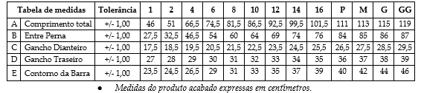
LOGOTIPIA: BRASÃO DO MUNICÍPIO ESTAMPADO EM PROCESSO DE SILKSCREEN LOCALIZADO NO LADO ESQUERDO FRONTAL, COM TAMANHO APROXIMADO DE 7,0 CM DE LARGURA X 7,0 CM DE ALTURA E A ESCRITA “COQUEIRAL” MEDINDO 10 CM DE COMPRIMENTO NA FONTE ARIAL E COR BRANCA SEM FALHAS OU MANCHAS NA ESTAMPA CONFORME IMAGEM ABAIXO.

Item 8- SACO: SACOLA EM TNT CONFECCIONADA EM TECIDO NÃO TÊXTIL, GRAMATURA 80, NAS CORES ROXO, AMARELO OU AZUL (CONFORME AUTORIZAÇÃO DE FORNECIMENTO), COM AS SEGUINTES MEDIDAS FINAIS/ACABADA: CORPO MEDINDO EM CIMA, 43,0CM DE COMPRIMENTO, EM BAIXO, 33,0CM DE COMPRIMENTO, POR 10,0CM DE PROFUNDIDADE E 42,0CM DE ALTURA, COM BAINHA NA PARTE SUPERIOR DE 3,0CM, CONTENDO 12 (DOZE) FUROS COM 0,5CM DE DIÂMETRO PARA PASSAGEM DO CORDÃO, COM DUAS COSTURAS, COM ESPAÇO APROXIMADO DE 1,5CM ENTRE ELAS E DE 0,9CM DA EXTREMIDADE SUPERIOR, INCLUSIVE PARA FIXAÇÃO DAS ALÇAS. ALÇAS EM FITA CBR-030, NA MESMA COR DA BOLSA, COM
MEDIDAS ACABADAS, APÓS A EXTREMIDADE SUPERIOR DA SACOLA DE: 49,0CM DE COMPRIMENTO, POR 3,0 CM DE LARGURA, FIXADAS NA BAINHA DO CORPO COM DUAS COSTURAS VAI E VEM, PARA REFORÇO, ALÇA ESTA COSTURADA A PARTIR DO PONTO CENTRAL DO CORPO COM DISTÂNCIA DE 16,0CM APROXIMADO ENTRE SUAS COSTURAS. CORDÃO 4/2 BRANCO, 100% POLIPROPILENO, DE 95,0CM DE COMPRIMENTO, PARA PASSAGEM NOS FUROS DA BAINHA. NO CORDÃO DEVERÁ CONTER UM REGULADOR PARA CORDÃO DE DOIS ORIFÍCIOS MEDIDA: 4/2, DE PLÁSTICO PRETO, PARA FECHAMENTO DA
MESMA. NA EXTREMIDADE DO CORDÃO, DEVERÁ TER UM NÓ, PARA QUE NÃO SE PERCA O REGULADOR. NA PARTE FRONTAL DA SACOLA DEVERÁ HAVER SILK DO BRASÃO DA PREFEITURA NA COR PRETA, COM ARTE A SER FORNECIDA PELA PREFEITURA, COM MEDIDAS APROXIMADAS DE: 18,0 CM DE LARGURA, POR 17,5 CM DE ALTURA, A PARTIR DE 3,0 CM DO FUNDO DA MESMA. NAS COSTAS, SILK EM 01 COR, COM ARTE A SER FORNECIDA PELA PREFEITURA, COM MEDIDAS APROXIMADAS DE: 18,0 CM DE COMPRIMENTO, POR 06,0 CM DE ALTURA. OBS.: AMOSTRA DE UMA UNIDADE (COM QUALQUER)

LOTE 02: KIT UNIFORME ESCOLAR
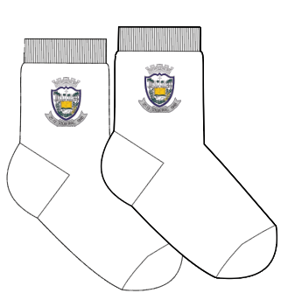
Item 9- MEIA:
DESCRIÇÃO: cano médio, na cor branca com (desenho ou inscrição) em jacquard. Punho deve ser em tecido misto de algodão com canelado 01x01, cravado com elastodieno, a meia deve ter calcanhar verdadeiro, formação de felpa em toda a planta do pé a partir do calcanhar (calcanhar, pé e ponta do pé), e ser fechada na própria máquina de meias.

CARACTERÍSTICAS DO ARTIGO CONFECCIONADO
– Características do tecido
∙ Gramatura de 280g/m².
Composição:
∙ 72% Algodão
∙ 26% Poliamida
∙ 02% Elastodieno

Encolhimento e Resistência:
∙ Encolhimento/Alongamento Largura: - 12%, no máximo.
∙ Encolhimento/Alongamento Comprimento: - 12%, no máximo.
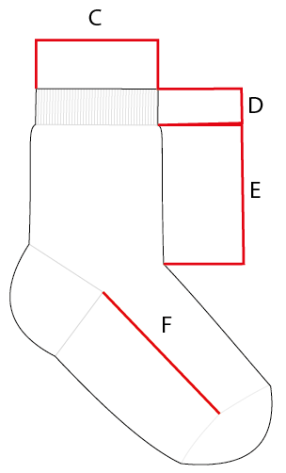
∙ Resistência ao estouro: 10,0 kgf / cm2 mínimo.

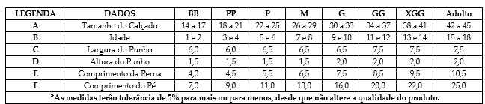

Proteção antibacteriana: - Agente antimicrobiano incorporado à fibra de algodão que atribui ao tecido ação bactericida eficiente, devendo inibir a proliferação de germes, proporcionando proteção efetiva contra bactérias, ácaros e fungos, evitando o surgimento de odores e mantendo a higiene dos pés dos alunos. - As meias deverão ser entregues devidamente embaladas em sacos plásticos e etiquetadas, sendo que as etiquetas devem cumprir as obrigações descritas no regulamento técnico MERCOSUL sobre etiquetagem de produtos têxteis, determinadas pela resolução Nº 02 do CONMETRO, de 6 de maio de 2008. Na escrita, utilizar fonte padrão na cor preta, informando tamanho, composição e ano/semestre de fabricação. - Todas as meias devem ser passadas de forma que apresente nitidamente o calcanhar e biqueira da meia. As meias devem estar isentas de qualquer defeito que comprometa sua apresentação, íntegras, montadas corretamente e as suas costuras devem ser feitas de tal modo que não apresentem pontas, dobras, franzidos, torções ou pontos falhados, rompidos ou soltos.

VALORES PARA ACEITABILIDADE:
a) Composição MÉTODO: NORMA 20/05 e 20A/05 DA AATCC NBR 13538:1995/11914:1992, respectivamente.
b) Gramatura MÉTODO: Determinação da gramatura de tecidos – NBR 10591/08.
c) Resistência ao Estouro: ABNT NBR 13384:1995
d) Encolhimento/Alongamento Largura: ABNT NBR 10320
e) Encolhimento/Alongamento Comprimento: ABNT NBR 10320
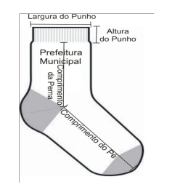
f) Laudo pesquisa Antimicrobiana para bactérias MÉTODO: AATCC Test Method 100–2004 g) Laudo pesquisa Antimicrobiana para fungos MÉTODO: ASTM E2149–01

LOTE 03 – TÊNIS ESCOLAR

Item 1- TÊNIS ENSINO INFANTIL:
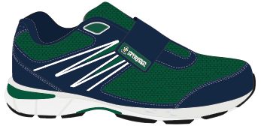

Calçado tipo tênis running, apropriado para caminhadas, corridas leves, prática de esportes difusos moderados, uso diário, leve, versátil, resistente, duradouro, confortável, produzido e confeccionado a partir de duas partes distintas (CABEDAL e SOLADO) nas quais são unidas pelo processo de adesivos a base de água, trazendo benefícios ao meio ambiente no qual não receberá dejetos químicos dos adesivos. No intuito de se obter melhor resultado no produto final que tem como objeto tênis para uso escolar de crianças e adolescentes da rede de ensino, deverá ser utilizada uma fôrma com design moderno com perfil ergonomicamente desenvolvida para proporcionar maior conforto ao caminhar. Bico levemente elevado para facilitar a locomoção e desempenho, diminuindo o atrito e esforço do pé quando exigido neste movimento, servindo também para aliviar o cansaço durante a articulação. Por se tratar de um produto em produção fabril exige-se que as dimensões dos calçados acompanhem os padrões comerciais baseados na escala francesa cujo fator de conversão 0,66667. A medição em centímetros é sempre realizada na fôrma utilizada para a montagem do calçado. A medida realizada em calçado já confeccionado deverá ser realizada na palmilha de higienização ou na base interna da entressola, com variação permitida de 3% (+/-). As duas partes que compõem o tênis são subdivididas e tem as seguintes características:

CABEDAL – o cabedal é composto das seguintes peças.
- GÁSPEA – peça superior confeccionada a partir de nylon dupla frontura (tipo smash) na cor marinho (pantone 19-3815 TPX) dublado com não tecido, leva também aplicação de laminado pvc, nas cores verde (Pantone 18-6026 TCX) e branco pelo processo de silkscreen e solda eletrônica em alta frequência.
  - Função: proteger o pé, absorver e expelir líquidos internos, proporcionando conforto, leveza e ventilação.

- FRENTE – peça frontal constituída de laminado PVC na cor marinho (pantone 19-3815TPX).
  - Função: proteger os dedos, armar a frente, facilitar limpeza externa, aumentar a durabilidade.

- TALONEIRA – peça traseira constituída de laminado sintético PVC na cor marinho (pantone 19-3815 TPX).
  - Função: proteger o calcanhar, armar a traseira, facilitar limpeza externa, aumentar a durabilidade.

- TESOURINHA – peça superior confeccionada a partir de laminado sintético PVC no marinho (pantone 19-3815 TPX).
  - Função: proteger parte superior do peito do pé, aumentar resistência para passagem do atacador, facilitar limpeza externa.

- REFORÇO GÁSPEA – peça interna central constituída de não tecido poliéster com fibras tratadas, na cor preta ou branca.
  - Função: aumentar a durabilidade, resistência, auxiliar na transpiração.

- LINGUETA – peça superior externa constituída de nylon dupla frontura (tipo smash) na cor marinho (pantone 19-3815 TPX), dublado com não tecido.
  - Função: fechamento do calçado, proteção dos pés, facilitação no calce, e auxílio na higienização.

- FORRO DA LINGUETA – peça interna constituída de tecido poliéster tipo favo na cor verde (Pantone 18-6026 TCX) dublado com espuma de poliuretano, e aplicação de etiqueta termo transferível com os dados da empresa como razão social, cnpj, data de fabricação.
  - Função: auxílio na absorção de suor, proteção interna, conforto e durabilidade.

- COLARINHO – peça traseira interna, constituída de tecido poliéster tipo favo na cor verde (Pantone 18-6026 TCX) dublado com espuma de poliuretano.
  - Função: proteger a região do calcanhar, auxiliar na absorção de suor, conforto, durabilidade.

- REFORÇO DA FRENTE – peça frontal interna constituída de resinas termoplásticas dublada com não tecido, aplicada pelo processo termo transferível.
  - Função: aumentar a durabilidade, proteção dos dedos.

- REFORÇO TRASEIRO – peça traseira interna constituída de resinas termoplásticas, aplicada pelo processo termo transferível.
  - Função: armar e enrijecer a traseira, proteger o calcanhar, aumentar a durabilidade, evitar entorses.

- ATACADOR – Para os calçados feitos nas numerações inferiores ao 31 o fechamento se dará via velcro constituída por laminado na cor azul marinho (pantone 19-3815 TPX) personalizado com o brasão do município unido a velcros macho e femea por meio de costuras.
  - Função: fechamento, sustentação do pé.

- PALMILHA DE MONTAGEM – peça interna inferior constituída de não tecido poliéster reforçado por costuras, na cor preta ou branca.
  - Função: armar o calçado, fechamento, proteção, auxílio na absorção de suor.

- PALMILHA DE CONFORTO E HIGIENIZAÇÃO – peça interna constituída de EVA termo conformado, dublado com tecido poliéster na cor preta com silkscreen contendo a numeração.
  - Função: aumento do conforto, amortecimento de impacto, auxílio na absorção de suor, este item é móvel e pode ser removido a qualquer momento para higienização e limpeza.

SOLADO – o solado é composto das seguintes peças.
- ENTRESSOLA – peça macia com amortecimento de impactos, constituída policloreto de vinila expandido monodensidade, na cor branca. Unida a soleta pelo processo denominado colado com aplicação de adesivos a base de água.

  - Conforto, amortecimento de impactos, auxílio na escoação de líquidos externos, auxílio na formação visual.

- SOLETA – peça inferior constituída de composto termoplástico de alta abrasão na cor preta. Unida a entressola pelo processo denominado colado. Deverá conter sulcos para escoação de água e sujeiras, e assim melhor aderência com desenho antiderrapante.
  - Aumentar a durabilidade, auxílio no amortecimento de impactos, auxílio na escoação de líquidos externos e sujeiras.

- BOLHA AMORTECEDORA – peça localizada acima da entressola e abaixo do estabilizador, constituída de policloreto de vinila gel translucido na cor verde (Pantone 18-6026 TCX).
  - Função – auxiliar o sistema de amortecimento de impacto.

- REFORÇO DO ENFRANQUE – peça inferior localizada na parte do inferior do lado direito de cada pé. Constituída de resina termoplástica de PVC na cor verde (Pantone 18-6026 TCX).
  - Função – aumentar a estabilidade, aumentar a durabilidade

    - CARACTERISTICAS DAS MATÉRIAS-PRIMAS
Gáspea, lingueta | Nylon dupla frontura (tipo smach) dublado com não tecido, gramatura final mínima 180 gr/m² | ABNT NBR 10591/2008
Frente, taloneira, tesourinha | Laminado sintético de pvc dublado com manta de poliéster, espessura final mínima 1.3mm, gramatura final mínima 800 gr/m² | ABNT NBR 10591/2008  SATRA TM 27/2004
Reforço da gáspea | Não tecido poliéster com fibras tratadas, gramatura final mínima 200 gr/m² | ABNT NBR 10591/2008
Forro lingueta e colarinho | Tecido poliéster tipo favo dublado com espuma poliuretano 3mm, gramatura final mínima 160 gr/m² | ABNT NBR 10591/2008
Reforço da frente | Resina termoplástica dublada com manta não tecido, espessura final mínima 0,6mm | SATRA TM 27/2004
Reforço traseiro | Resina termoplástica, espessura final mínima 0,8mm | SATRA TM 27/2004
Atacador | Fios trançados de poliéster, formato redondo meia cana (tipo chinês) com tamanhos equivalentes e proporcionais a cada numeração. | DIN 4843 Item 6.15
Palmilha de montagem | Não tecido poliéster reforçado por costuras, gramatura final mínima 180 gr/m² | ABNT NBR 10591/2008
Palmilha de Acabamento | Eva termo conformado anatomicamente com espessura total de no mínimo 4MM e gramatura do tecido de no mínimo 80gr/m2 | ABNT NBR 10591/2008
Entressola | Policloreto de vinila expandido monodensidade, dureza máxima 60 | ABNT NBR 14458/2008  ABNT NBR 14459/2008
Soleta | Resina termoplástica de PVC, dureza entre 55 a 65 | ABNT NBR 15190/05
Bolha amortecedora | Resina termoplástica de PVC, dureza entre 50 a 60 | ABNT NBR 14454/07
Reforço do enfranque | Resina termoplástica de PVC, dureza entre 80 a 90 | ABNT NBR 15190/05

TABELA DE DIMENSÕES:

TABELA DE DIMENSÕES DOS CALÇADOS
NUMERAÇÃO | DIMENSÕES CM
19 | 11,667
20 | 12,334
21 | 13,000
22 | 13,667
23 | 15,334
24 | 16,001
25 | 16,668
26 | 17,334
27 | 18,001
28 | 18,668
29 | 19,334
30 | 20,001

DADOS TÉCNICOS DO PRODUTO: Normas e ensaios técnicos do produto confeccionado.
NORMA | ENSAIO
NBR 14835/13 | Massa do calçado (confortável)
NBR 14836/11 | Pico de pressão na região do calcâneo (confortável)  Pico de pressão na região da cabeça dos metatarsos (normal)
NBR 14837/11 | Temperatura interna (confortável)
NBR 14838/11 | Índice de amortecimento mínimo 80% (confortável)
NBR 14840/11 | Percepção de calce (confortável)  Marcas e lesões (confortável)
NBR 14834/11 | Conforto do calçado mínimo 80% (confortável)
SATRA TM 404/92 | Calçado pronto (mínimo 200 N)
SATRA TM/27/04 | Determinação da espessura do laminado do cabedal (mínimo 1.3)
ABNT NBR 10591/08 | Determinação da gramatura do laminado do cabedal (mínimo 780 gr/m²)
ABNT NBR 14552/12 | Determinação da resistência à tração e alongamento na ruptura do laminado do cabedal (Tração mínimo: 120 N/cm Alongamento máximo 100% a 120%)
ABNT NBR 10591/08 | Determinação da gramatura do tecido nylon do cabedal (mínimo 160 gr/m²)
ABNT NBR 10591/08 | Determinação da gramatura do tecido forro do colarinho e lingueta (mínimo 170 gr/m²)
ABNT NBR 10591/08 | Determinação da gramatura do tecido da palmilha de montagem (mínimo 180 gr/m²)
ABNT NBR 14455/05 | Determinação da dureza da entressola Asker C (mínimo 50)
ANBT NBR 14454/07 | Determinação da dureza da soleta Shore A e D (máximo 70)
ABNT NBR 15190/05 | Determinação da resistência ao desgaste por perda de volume da soleta (máxima 100 mm³)
ABNT NBR 14737/12 | Determinação da densidade da soleta – método hidrostático (máxima 1,24 g/cm³)
ISO 2023/94 Anexo B | Determinação da resistência a abrasão de atacadores (leve desgaste)
ISO 2023/94 Anexo C | Determinação da força de ruptura de atacadores (mínimo 500 N)

EMBALAGEM
O produto depois de acabado deverá ser embalado em caixas individuais e posteriormente em caixas coletivas com o máximo de 20 pares, devidamente etiquetadas com informações de quantidades, cor, dados do fabricante.

Item 2- TÊNIS ESCOLAR ENSINO FUNDAMENTAL:
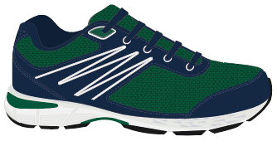

Calçado tipo tênis running, apropriado para caminhadas, corridas leves, prática de esportes difusos moderados, uso diário, leve, versátil, resistente, duradouro, confortável, produzido e confeccionado a partir de duas partes distintas (CABEDAL e SOLADO) nas quais são unidas pelo processo de adesivos a base de água, trazendo benefícios ao meio ambiente no qual não receberá dejetos químicos dos adesivos. No intuito de se obter melhor resultado no produto final que tem como objeto tênis para uso escolar de crianças e adolescentes da rede de ensino, deverá ser utilizada uma fôrma com design moderno com perfil ergonomicamente desenvolvida para proporcionar maior conforto ao caminhar. Bico levemente elevado para facilitar a locomoção e desempenho, diminuindo o atrito e esforço do pé quando exigido neste movimento, servindo também para aliviar o cansaço durante a articulação. Por se tratar de um produto em produção fabril exige-se que as dimensões dos calçados acompanhem os padrões comerciais baseados na escala francesa cujo fator de conversão 0,66667. A medição em centímetros é sempre realizada na fôrma utilizada para a montagem do calçado. A medida realizada em calçado já confeccionado deverá ser realizada na palmilha de higienização ou na base interna da entressola, com variação permitida de 3% (+/-).
As duas partes que compõem o tênis são subdivididas e tem as seguintes características:

CABEDAL – o cabedal é composto das seguintes peças.
- GÁSPEA – peça superior confeccionada a partir de nylon dupla frontura (tipo smash) na cor marinho (pantone 19-3815 TPX) dublado com não tecido, leva também aplicação de laminado pvc, nas cores verde (Pantone 18-6026 TCX) e branco pelo processo de silkscreen e solda eletrônica em alta frequência.
  - Função: proteger o pé, absorver e expelir líquidos internos, proporcionando conforto, leveza e ventilação.

- FRENTE – peça frontal constituída de laminado PVC na cor marinho (pantone 19-3815 TPX).
  - Função: proteger os dedos, armar a frente, facilitar limpeza externa, aumentar a durabilidade.

- TALONEIRA – peça traseira constituída de laminado sintético PVC na cor marinho (pantone 19-3938 TPX).
  - Função: proteger o calcanhar, armar a traseira, facilitar limpeza externa, aumentar a durabilidade.

- TESOURINHA – peça superior confeccionada a partir de laminado sintético PVC no marinho (pantone 19-3815 TPX).
  - Função: proteger parte superior do peito do pé, aumentar resistência para passagem do atacador, facilitar limpeza externa.

- REFORÇO GÁSPEA – peça interna central constituída de não tecido poliéster com fibras tratadas, na cor preta ou branca.
  - Função: aumentar a durabilidade, resistência, auxiliar na transpiração.

- LINGUETA – peça superior externa constituída de nylon dupla frontura (tipo smash) na cor marinho (pantone 19-3815 TPX), dublado com não tecido.
  - Função: fechamento do calçado, proteção dos pés, facilitação no calce, e auxílio na higienização.

- FORRO DA LINGUETA – peça interna constituída de tecido poliéster tipo favo na cor verde (Pantone 18-6026 TPX) dublado com espuma de poliuretano, e aplicação de etiqueta termo transferível com os dados da empresa como razão social, cnpj, data de fabricação.
  - Função: auxílio na absorção de suor, proteção interna, conforto e durabilidade.

- COLARINHO – peça traseira interna, constituída de tecido poliéster tipo favo na cor verde (Pantone 18-6026 TPX) dublado com espuma de poliuretano.
  - Função: proteger a região do calcanhar, auxiliar na absorção de suor, conforto, durabilidade.

- REFORÇO DA FRENTE – peça frontal interna constituída de resinas termoplásticas dublada com não tecido, aplicada pelo processo termo transferível.
  - Função: aumentar a durabilidade, proteção dos dedos.

- REFORÇO TRASEIRO – peça traseira interna constituída de resinas termoplásticas, aplicada pelo processo termo transferível.
  - Função: armar e enrijecer a traseira, proteger o calcanhar, aumentar a durabilidade, evitar entorses.

- ATACADOR – peça superior externa constituída de fios de poliéster trançados formato redondo meia cana (tipo chinês) na cor verde (Pantone 18-6026 TPX).
  - Função: fechamento, sustentação do pé.

- PALMILHA DE MONTAGEM – peça interna inferior constituída de não tecido poliéster reforçado por costuras, na cor preta ou branca.
  - Função: armar o calçado, fechamento, proteção, auxílio na absorção de suor.

- PALMILHA DE CONFORTO E HIGIENIZAÇÃO – peça interna constituída de EVA termo conformado, dublado com tecido poliéster na cor preta com silkscreen contendo a numeração.
  - Função: aumento do conforto, amortecimento de impacto, auxílio na absorção de suor, este item é móvel e pode ser removido a qualquer momento para higienização e limpeza.
SOLADO – o solado é composto das seguintes peças.
- ENTRESSOLA – peça macia com amortecimento de impactos, constituída policloreto de vinila expandido monodensidade, na cor branca. Unida a soleta pelo processo denominado colado com aplicação de adesivos a base de água.

  - Conforto, amortecimento de impactos, auxílio na escoação de líquidos externos, auxílio na formação visual.

- SOLETA – peça inferior constituída de composto termoplástico de alta abrasão na cor preta. Unida a entressola pelo processo denominado colado. Deverá conter sulcos para escoação de água e sujeiras, e assim melhor aderência com desenho antiderrapante.
  - Aumentar a durabilidade, auxílio no amortecimento de impactos, auxílio na escoação de líquidos externos e sujeiras.

- BOLHA AMORTECEDORA – peça localizada acima da entressola e abaixo do estabilizador, constituída de policloreto de vinila gel translucido na cor verde (Pantone 18-6026 TCX).
  - Função – auxiliar o sistema de amortecimento de impacto.

- REFORÇO DO ENFRANQUE – peça inferior localizada na parte do inferior do lado direito de cada pé. Constituída de resina termoplástica de PVC na cor verde (Pantone 18-6026 TCX).
  - Função – aumentar a estabilidade, aumentar a durabilidade
CARACTERISTICAS DAS MATÉRIAS-PRIMAS:
Gáspea, lingueta | Nylon dupla frontura (tipo smach) dublado com não tecido, gramatura final mínima 180 gr/m² | ABNT NBR 10591/2008
Frente, taloneira, tesourinha | Laminado sintético de pvc dublado com manta de poliéster, espessura final mínima 1.3mm, gramatura final mínima 800 gr/m² | ABNT NBR 10591/2008  SATRA TM 27/2004
Reforço da gáspea | Não tecido poliéster com fibras tratadas, gramatura final mínima 200 gr/m² | ABNT NBR 10591/2008
Forro lingueta e colarinho | Tecido poliéster tipo favo dublado com espuma poliuretano 3mm, gramatura final mínima 160 gr/m² | ABNT NBR 10591/2008
Reforço da frente | Resina termoplástica dublada com manta não tecido, espessura final mínima 0,6mm | SATRA TM 27/2004
Reforço traseiro | Resina termoplástica, espessura final mínima 0,8mm | SATRA TM 27/2004
Atacador | Fios trançados de poliéster, formato redondo meia cana (tipo chinês) com tamanhos equivalentes e proporcionais a cada numeração. | DIN 4843 Item 6.15
Palmilha de montagem | Não tecido poliéster reforçado por costuras, gramatura final mínima 180 gr/m² | ABNT NBR 10591/2008
Palmilha de Acabamento | Eva termo conformado anatomicamente com espessura total de no mínimo 4MM e gramatura do tecido de no mínimo 80gr/m2 | ABNT NBR 10591/2008
Entressola | Policloreto de vinila expandido monodensidade, dureza máxima 60 | ABNT NBR 14458/2008  ABNT NBR 14459/2008
Soleta | Resina termoplástica de PVC, dureza entre 55 a 65 | ABNT NBR 15190/05
Bolha amortecedora | Resina termoplástica de PVC, dureza entre 50 a 60 | ABNT NBR 14454/07
Reforço do enfranque | Resina termoplástica de PVC, dureza entre 80 a 90 | ABNT NBR 15190/05
TABELA DE DIMENSÕES:

TABELA DE DIMENSÕES DOS CALÇADOS
NUMERAÇÃO | DIMENSÕES CM
31 | 20,668
32 | 21,334
33 | 22,001
34 | 22,668
35 | 23,335
36 | 24,001
37 | 24,668
38 | 25,335
39 | 26,001
40 | 26,668
41 | 27,335
42 | 28,001
43 | 28,668
44 | 29,335

DADOS TÉCNICOS DO PRODUTO: Normas e ensaios técnicos do produto confeccionado.
NORMA | ENSAIO
NBR 14835/13 | Massa do calçado (confortável)
NBR 14836/11 | Pico de pressão na região do calcâneo (confortável)  Pico de pressão na região da cabeça dos metatarsos (normal)
NBR 14837/11 | Temperatura interna (confortável)
NBR 14838/11 | Índice de amortecimento mínimo 80% (confortável)
NBR 14840/11 | Percepção de calce (confortável)  Marcas e lesões (confortável)
NBR 14834/11 | Conforto do calçado mínimo 80% (confortável)
SATRA TM 404/92 | Calçado pronto (mínimo 200 N)
SATRA TM/27/04 | Determinação da espessura do laminado do cabedal (mínimo 1.3)
ABNT NBR 10591/08 | Determinação da gramatura do laminado do cabedal (mínimo 780 gr/m²)
ABNT NBR 14552/12 | Determinação da resistência à tração e alongamento na ruptura do laminado do cabedal (Tração mínimo: 120 N/cm Alongamento máximo 100% a 120%)
ABNT NBR 10591/08 | Determinação da gramatura do tecido nylon do cabedal (mínimo 160 gr/m²)
ABNT NBR 10591/08 | Determinação da gramatura do tecido forro do colarinho e lingueta (mínimo 170 gr/m²)
ABNT NBR 10591/08 | Determinação da gramatura do tecido da palmilha de montagem (mínimo 180 gr/m²)
ABNT NBR 14455/05 | Determinação da dureza da entressola Asker C (mínimo 50)
ANBT NBR 14454/07 | Determinação da dureza da soleta Shore A e D (máximo 70)
ABNT NBR 15190/05 | Determinação da resistência ao desgaste por perda de volume da soleta (máxima 100 mm³)
ABNT NBR 14737/12 | Determinação da densidade da soleta – método hidrostático (máxima 1,24 g/cm³)
ISO 2023/94 Anexo B | Determinação da resistência a abrasão de atacadores (leve desgaste)
ISO 2023/94 Anexo C | Determinação da força de ruptura de atacadores (mínimo 500 N)

EMBALAGEM
O produto depois de acabado deverá ser embalado em caixas individuais e posteriormente em caixas coletivas com o máximo de 20 pares, devidamente etiquetadas com informações de quantidades, cor, dados do fabricante.

9. PARCELAMENTO OU NÃO DA CONTRATAÇÃO

9.1. Em regra, o objeto deve ser dividido em tantas parcelas quantas se comprovarem técnica e economicamente viáveis, procedendo-se à licitação com vistas ao melhor aproveitamento dos recursos disponíveis no mercado e à ampliação da competitividade sem perda da economia de escala (Súmula 247 do TCU).

O parcelamento da solução é a regra devendo a licitação ser realizada por item, sempre que o objeto for divisível, desde que se verifique não haver prejuízo para o conjunto da solução ou perda de economia de escala, visando propiciar a ampla participação de licitantes, que embora não disponham de capacidade para execução da totalidade do objeto, possam fazê-lo com relação a itens ou unidades autônomas.

Ocorre que o objeto em tela pode ser fornecido por qualquer empresa que participe da licitação e sua divisibilidade pode trazer padrões de cores diferenciados, em suas tonalidades, bem os insumos para sua produção podem ser diferenciados ou os cortes e costuras despadronizadas, o que desvirtuaria o termo “uniforme”.

Outro ponto importante se dá ao valor previsto para a contratação que, dada as exigências para o fornecimento, se apresentados por itens, podem desmotivar potenciais participantes, inserindo a ineficiência econômica ao processo.

Posto isto, opina-se pela divisibilidade da presente demanda em 03 grupos, sendo:
Lote1. KIT UNIFORME ESCOLAR
Lote 2. MEIA ESCOLAR
Lote 3. TÊNIS ESCOLAR

10. A GARANTIA E O SUPORTE TÉCNICO

Garantia do Produto: Prazo de garantia será o de fábrica, não podendo ser inferior àquele previsto pela Lei nº 8.078, de 11/09/1990 (Código de Defesa do Consumidor).

11. IDENTIFICAÇÃO DE DIFERENTES SOLUÇÕES DISPONÍVEIS NO MERCADO

Considerando os requisitos dessa demanda, visualizou-se no mercado as possibilidades de atendimento da solução demandada, conforme abaixo:

Solução I - Aquisição de peças prontas, com personalizações posteriores:
Vantagens: Rapidez na entrega, facilidade de obtenção e possibilidade de personalização com a marca institucional.
Desvantagens: Necessidade de contratações adicionais para ajustes de tamanhos e bordagens, o que pode aumentar os custos indiretos.

Solução II - Contratação de empresa/profissional especializado(a) na confecção de uniformes personalizados sob medida, com fornecimento de material:
Vantagens: Fornecimento sob medida, garantindo padronização e minimizando o desperdício de material, já que a empresa se responsabiliza pelo quantitativo.
Desvantagens: Possivelmente custos mais elevados devido à inclusão do material fornecido pela empresa contratada.

Solução III - Contratação de empresa/profissional especializado(a) na confecção de uniformes personalizados sob medida, sem fornecimento de material – serviços de corte e costura apenas:
Vantagens: Maior controle sobre a qualidade da confecção dos uniformes, e possível economia se a Prefeitura já possuir o material necessário.
Desvantagens: Risco de desperdício de material, já que a contratada se responsabiliza apenas pelo corte e costura, transferindo a responsabilidade do fornecimento dos insumos para a Prefeitura.

Dentre as opções, a Solução II parece ser a mais viável, pois oferece a personalização sob medida, garantindo padronização e minimizando o desperdício de material. Embora possa ter custos mais elevados, essa abordagem é mais eficiente em termos de qualidade e gerenciamento de recursos.

12. RELAÇÃO ENTRE A DEMANDA PREVISTA E A QUANTIDADE CADA ITEM

Para definir o quantitativo é necessário levar em consideração a ampliação das necessidades deste tipo de contratação. Para atender a novas demandas, sugere-se:

LOTE 01: KIT UNIFORME ESCOLAR
Item 1 – 854 und
Item 2 – 854 und
Item 3 – 1708 und
Item 4 – 854 und
Item 5 – 438 und
Item 6 – 416 und
Item 7 – 854 und
Item 8 – 854 und
Item 9 – 854 und

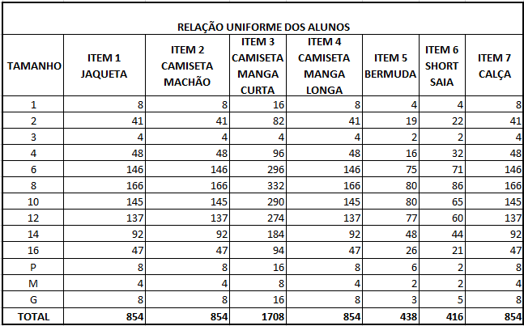

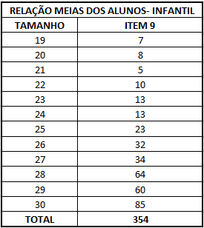
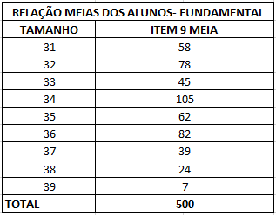

LOTE 02 – TÊNIS ESCOLAR
Item 1 – 354 und
Item 2 – 500 und

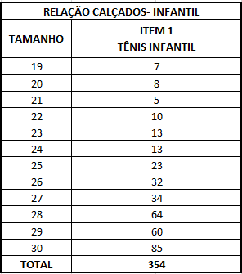
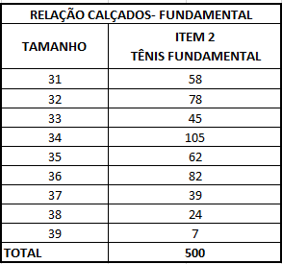

A quantidade de uniformes foi determinada após um levantamento da quantidade de alunos ativos, considerando também o ingresso de alunos que podem ser transferidos. Além disso, houve uma análise comparativa com processo licitatório anterior, sendo:
Processo Licitatório n° 136/2023 - https://www.coqueiral.mg.gov.br/editais/9b72b9de35c6306d4e3b1cc016aa7cd7.pdf

13. ESTIMATIVAS PRELIMINARES DE PREÇOS

Conforme entendimento do Tribunal de Contas da União (TCU) são as estimativas preliminares dos preços dos itens a contratar feitas com base no levantamento de mercado, no intuito de apoiar a análise de viabilidade da contratação, em especial com respeito à relação de custo-benefício da contratação.

14. CONTRATAÇÕES PÚBLICAS SIMILARES

LOTE 01: KIT UNIFORME ESCOLAR
Item | Descrição | Pregão Presencial | Valor
01 | JAQUETA ESCOLAR | https://cnetmobile.estaleiro.serpro.gov.br/comprasnet-web | R$ 170,00
02 | CAMISETA MACHÃO | https://pncp.gov.br/app/editais/10293074000117/2025/24 | R$ 33,99
03 | CAMISETA MANGA CURTA | file:///C:/Users/PREFEITURA.000/Downloads/ | R$ 35,19
04 | CAMISETA MANGA LONGA | https://www.bancodeprecos.com.br/PrecosPublicos | R$ 40,00
05 | BERMUDA ESCOLAR | https://www.portaldecompraspublicas.com.br/processos | R$ 50,00
06 | SHORT SAIA ESCOLAR | https://www.portaldecompraspublicas.com.br/processos/ | R$ 49,90
07 | CALÇA ESCOLAR | https://www.bancodeprecos.com.br/PrecosPublicos | R$ 70,00
08 | Meia | https://pncp.gov.br/app/editais/42498600000171/2025/1394 | 6,35
09 | SACO | https://www.portaldecompraspublicas.com.br/processos/df/servico-nacional-de-aprendizagem-do-cooperativismo-4104/rpe-05-2024-2024-2025-367532 | 15,38
LOTE 02 – TÊNIS ESCOLAR
Item | Descrição | Pregão Presencial | Valor
01 | TÊNIS ENSINO INFANTIL | https://pncp.gov.br/app/editais | R$ 95,00
02 | TÊNIS ENSINO FUNDAMENTAL | https://pncp.gov.br/app/editais | R$ 95,00

A formalização da pesquisa do mercado para os uniformes de eventos se deu por pesquisa de preços junto ao Portal de Compras Públicas.

15. ANÁLISE DAS ALTERNATIVAS APRESENTADAS E ATENDIMENTO AOS REQUISITOS ELENCADOS

Diante da análise realizada, e tendo em vista que, por meio da análise qualitativa das soluções disponíveis no mercado, foi identificado que apenas uma única solução atende plenamente o objeto da futura contratação, passaremos a análise de custo para subsidiar a Administração.

É fundamental deixar claro que investir tempo na busca de informações complementares de soluções que não atendem ao objeto pretendido pela Administração é esforço inócuo. Baseado nas informações deste estudo, resta comparar os preços das empresas que atende plenamente a necessidade do Município, com os valores praticados no mercado, tal como consta na planilha detalhada com a pesquisa de preços que se encontra nos autos.

16. ESCOLHA DA SOLUÇÃO PARA AQUISIÇÃO

Dentre as opções, a Solução II parece ser a mais viável, pois oferece a personalização sob medida, garantindo padronização e minimizando o desperdício de material. Embora possa ter custos mais elevados, essa abordagem é mais eficiente em termos de qualidade e gerenciamento de recursos.

A Administração adotará o Sistema de Registro de Preços (SRP), por se tratar de um procedimento especial e flexível, uma vez que há a possibilidade de realizar parceladamente as ordens de compra ou requisições, em conformidade com a necessidade institucional e a disponibilidade de seu orçamento.

Decreto nº 7.892/2013

"Art. 3º O Sistema de Registro de Preços poderá ser adotado nas seguintes hipóteses: I - quando, pelas características do bem ou serviço, houver necessidade de contratações frequentes; II - quando for conveniente a aquisição de bens com previsão de entregas parceladas ou contratação de serviços remunerados por unidade de medida ou em regime de tarefa; III - quando for conveniente a aquisição de bens ou a contratação de serviços para atendimento a mais de um órgão ou entidade, ou a programas de governo; ou IV - quando, pela natureza do objeto, não for possível definir previamente o quantitativo a ser demandado pela Administração."

17. JUSTIFICATIVAS DA ESCOLHA DO TIPO DE SOLUÇÃO DE CONTRATAR

Segundo o TCU, justificativas da escolha do tipo de solução a contratar é a demonstração de que o tipo de solução escolhido é o que mais se aproxima dos requisitos definidos e que mais promove a competição, levando-se em conta os aspectos de economicidade, eficácia e eficiência.

18. PROVIDÊNCIAS PRÉVIAS À CELEBRAÇÃO DO CONTRATO

A presente aquisição requer acompanhamento por profissional qualificado para analisar, julgar e receber os materiais solicitados, de forma a verificar que todas as especificações técnicas e exigências solicitadas foram cumpridas, o qual será indicado como fiscal do contrato.

19. CONTRATAÇÕES CORRELATAS E/OU INTERDEPENDENTES

Não há contratações correlatas e/ou interdependente com o objeto da contratação em referência.

20. POSSÍVEIS IMPACTOS AMBIENTAIS E RESPECTIVAS MEDIDAS MITIGADORAS

Não foram identificados possíveis impactos ambientais ocasionados pela aquisição dos uniformes.

21. SISTEMA DE REGISTRO DE PREÇOS

Será utilizado o sistema de registro de preços haja vista a necessidade de entregas parceladas.

22. RESULTADOS PRETENDIDOS COM A CONTRATAÇÃO

Benefício | Resultados Pretendidos
Continuidade dos Serviços | Os alunos já receberam uniformes nos anos anteriores, a contratação seria uma continuidade.
Renovação dos uniformes dos alunos | Renovar os uniformes considerando o tempo em que foi feita a aquisição
Reconhecimento/Identificação visual de forma interna e externa | Demonstra a presença dos alunos, os quais estarão devidamente identificados;
Gerar valor em todos os eventos | A aquisição de camisetas para eventos faz com que fiquem mais organizados os eventos.

23. RISCOS DO PROCESSO DE CONTRATAÇÃO

Cálculo do Risco: Probabilidade X Impacto = Risco - (P x I = RISCO)
Notas do Risco

- Baixo 1 a 2
- Médio 3 a 6
- Alto 8 a 12
- Muito Alto 15 a 25
FASE DE PLANEJAMENTO:
RISCO 01
RISCO: | Definição de exigências desnecessárias, de caráter restritivo do Edital, especialmente no que diz respeito à capacitação técnica profissional da empresa.
PROBABILIDADE | Baixa.
IMPACTO | Médio
NÍVEL DE RISCO | Baixo
DANOS | Possibilidade de impugnação do edital na fase de seleção do fornecedor, ou o certame restar deserto.
AÇÕES PREVENTIVAS/SETOR RESPONSÁVEL | Observar o que dispõe a Lei nº 14.133/21 no que tange às exigências e requisitos técnicos para a contratação do objeto. | Equipe de Contratação.

FASE DE LICITAÇÃO:

RISCO 02
RISCO: | Não atendimento do objeto contratado
PROBABILIDADE | Alto.
IMPACTO | Alto.
NÍVEL DE RISCO | Alto.
DANOS | Fornecimento de itens que não atendem às especificações técnicas.
AÇÕES PREVENTIVAS/SETOR RESPONSÁVEL | Acompanhamento da contratação e análise do material a ser fornecido. | Setor solicitante da contratação

EXECUÇÃO DO CONTRATO:

RISCO 03
RISCO: | Não cumprimento dos prazos contratuais.
PROBABILIDADE | Alto.
IMPACTO | Alto.
NÍVEL DE RISCO | Alto.
DANOS | Atraso na distribuição dos uniformes.
AÇÕES PREVENTIVAS/SETOR RESPONSÁVEL | Acompanhamento da execução do objeto. | Setor solicitante da contratação

24. CONCLUSÃO PELA VIABILIDADE OU NÃO DA CONTRATAÇÃO

Com o propósito de cumprir as normas para fins de registro e consequente análise, tem-se abaixo o “checklist” para as devidas conclusões do presente Termo do Estudo Técnico Preliminar.

Pontos Relevantes | Situação
Há Disponibilidade Orçamentária disponível para a contratação no exercício corrente? | SIM
A contratação pode se estender por vários exercícios, há perspectiva de provimento de recursos ao longo desses exercícios (serviços contínuos)? Exemplos: contratação de service desk, suporte técnico, manutenção corretiva (correção de erros da solução) e manutenção evolutiva (incorporação de novas). | SIM
Á necessidade da contratação é clara, objetiva e adequadamente justificada? | SIM
As quantidades de itens a contratar estão coerentes com as demandas previstas? | SIM

À luz do exposto, considerando que as respostas referentes ao “checklist” acima foram positivas e sem nenhuma observação contrária. Também, considerando que o presente planejamento está em conformidade com os requisitos administrativos necessários ao cumprimento do objeto e atende adequadamente às demandas de negócios formuladas, como também aos benefícios pretendidos, ainda, considerando que os riscos envolvidos são administráveis, recomenda-se que seja feito o processo licitatório.

Prefeitura Municipal de Coqueiral, 02 de junho de 2025

RENATA SCALIONI FIGUEIREDO COELHO
Secretária Municipal de Educação

